МІНІСТЕРСТВО ОСВІТИ І НАУКИ УКРАЇНИ
ДЗ „ЛУГАНСЬКИЙ НАЦІОНАЛЬНИЙ УНІВЕРСИТЕТ
ІМЕНІ ТАРАСА ШЕВЧЕНКА”
Кафедра фізико-технічних систем та інформатики



З В І Т
з дисципліни
Тема: «Робота з гілками в Git.»
Лабораторна робота №5

Виконав: здобувач вищої освіти (Гальченко Роман)
група КН, 3 курс, спеціальність 122
Перевірила: к.т.н., доцент Смагіна О.О

Полтава 2026
^{Поточний рік}

Лабораторна робота. Робота з гілками в Git
1. Вивчити теоретичну частину роботи.
2. Продовжити роботу зі створеним репозиторієм.
3. Створити і перейдіть на нову гілку my_first_branch. git checkout -b my_first_branch Ця команда не тільки створить нову гілку, а й перейде на неї. Перегляньте історію коммітов.
Створення нової гілки та переходжу до неї:
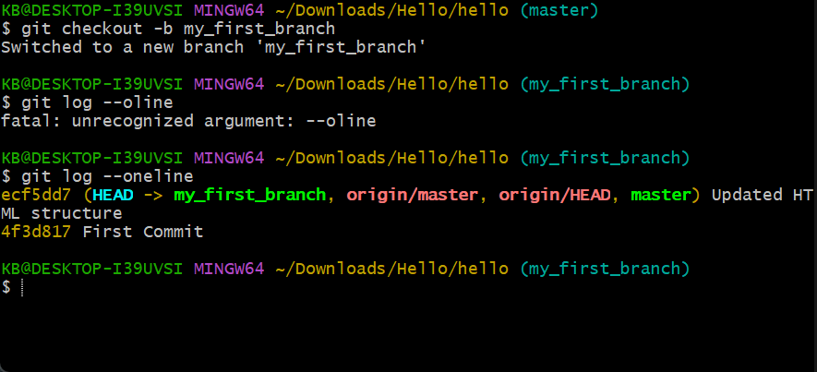
4. Внесіть зміни в файл hello.html, додавши рядок:
all hapy
Зміни:
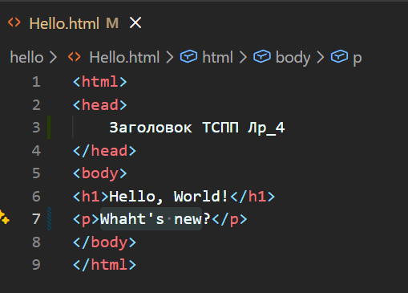
5. Подивіться статус коммітов. Закоммітіте всі зміни в гілці (уважно стежте за рекомендаціями git щодо команд, які необхідно виконати, щоб зберегти всі зміни).
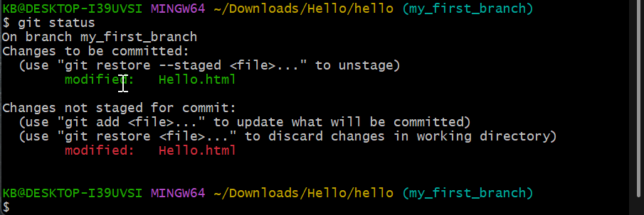
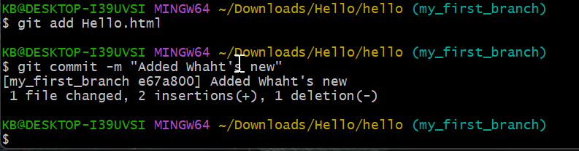
6. Перегляньте історію коммітов. Перегляньте список усіх змінених і доданих файлів.
Історія коммітів:
- 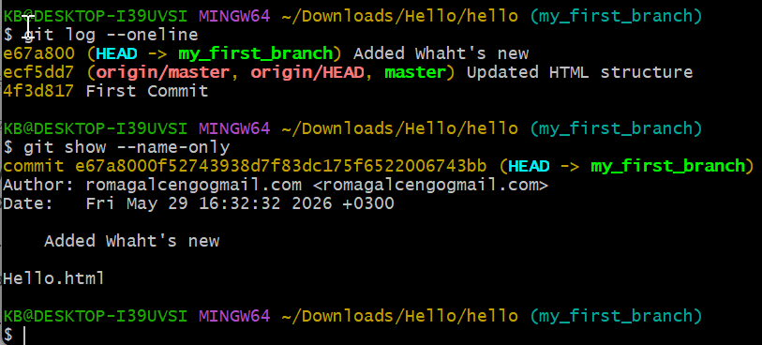

7. Переконайтеся за допомогою команд git, що ви перебуваєте в гілці my_first_branch.
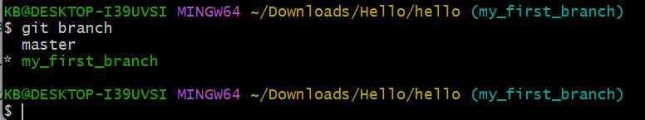
8. Створіть новий файл textfile.txt. Внесіть в нього рядок тексту. Збережіть (коммітов) всі зміни, додавши попередньо файл в гілку. Перегляньте історію коммітов в гілці my_first_branch.
Створення:

Внесення тексту:
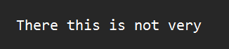
Збереження та перегляд:
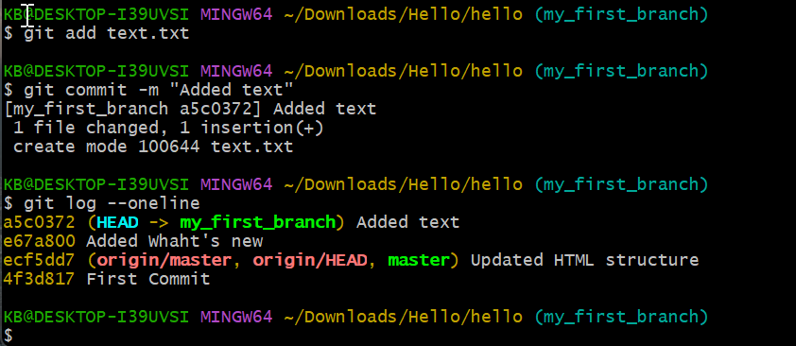
9. Повернутися на гілку master. Перегляньте історію коммітов в гілці. Порівняйте отриманий результат з попереднім.
Повернення на гілку та перегляд:
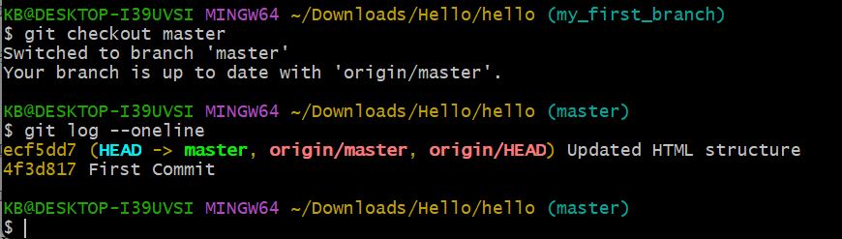
Менше комітів, ніж у my_first_branch.
10. Злийте гілку my_first_branch в master, подивіться вміст файлів hello.html, textfile.txt
Зливання гілки:
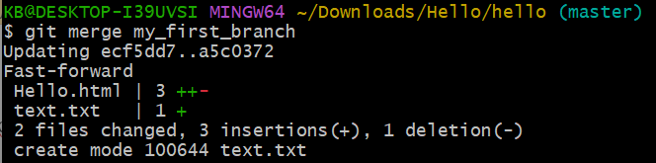
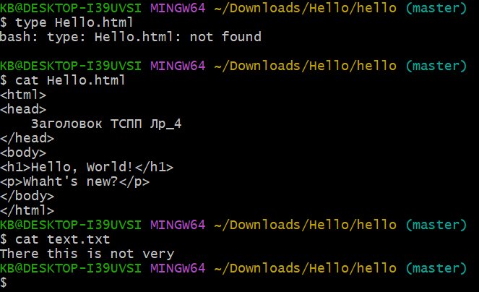
11. Видалити гілку my_first_branch.
Видалення:
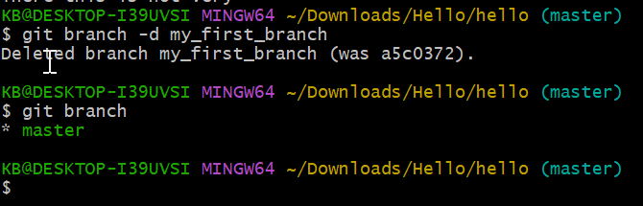
12. У гілці master створіть два файли 1.txt і 2.txt. У файл 1.txt занесіть текст: file1, в файл 2.txt записати рядок: file2.
Створення 1.txt і 2.txt.:
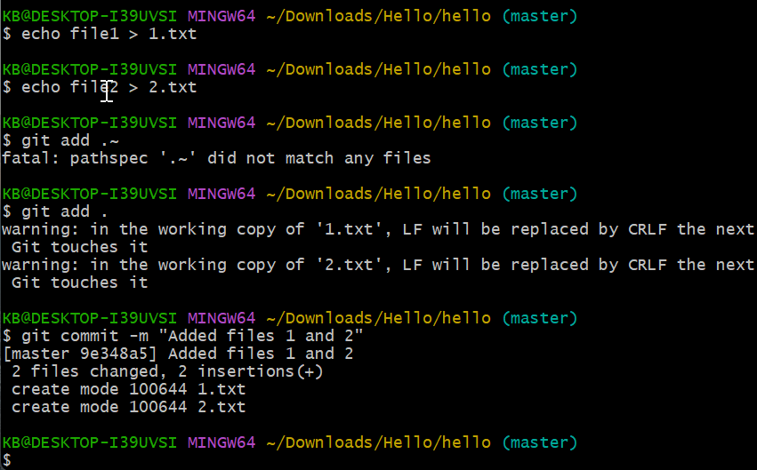
13. Створити гілки branch_1 і branch_2.
Створення гілок :
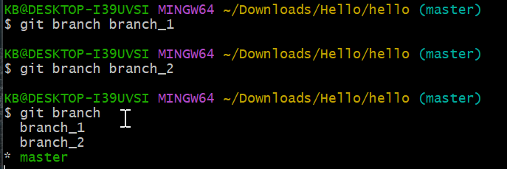
14. Перейти на гілку branch_1 і змінити файл 1.txt, видалити весь вміст і додати текст "fix in 1.txt", змінити файл 2.txt, видалити весь вміст і додати текст "fix in 2.txt", закоммітіть зміни. Для зміни вмісту файлів скористайтеся редактором vi. Команда відкриття файлів в редакторі: vi 1.txt відкриється вміст файлу 1.txt. Видалити вміст файлу. Для введення нового тексту перейдіть в режим введення за допомогою символу i Для збережень змін натисніть клавішу Esc, потім наберіть символи : wq Увага: При роботі з редактором може виникнути проблема перенесення рядків, виправити ситуацію можна виконавши команди в кожній гілці: git config -global core.autocrlf false git config -global core.safecrlf false
Робота в branch_1:
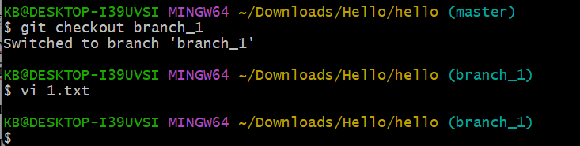
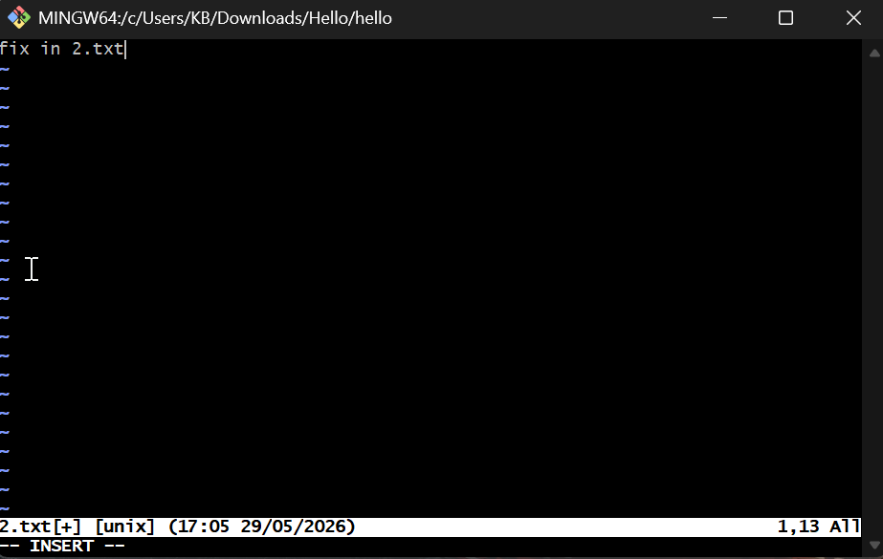
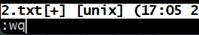
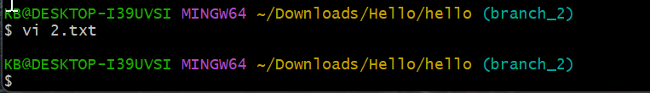
Комміт:
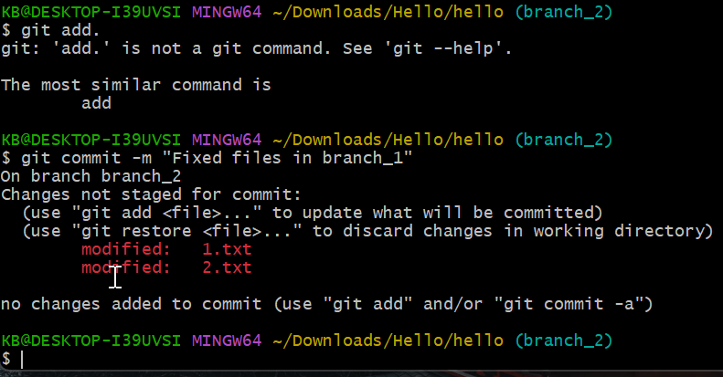
15. Перейти на гілку branch_2 і також змінити файл 1.txt, видалити весь вміст і додати текст "My 1.txt", змінити файл 2.txt, видалити весь вміст і додати текст "My 2.txt", закоммітіть зміни.
Заміна вмісту через vi 1.txt :
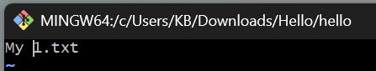
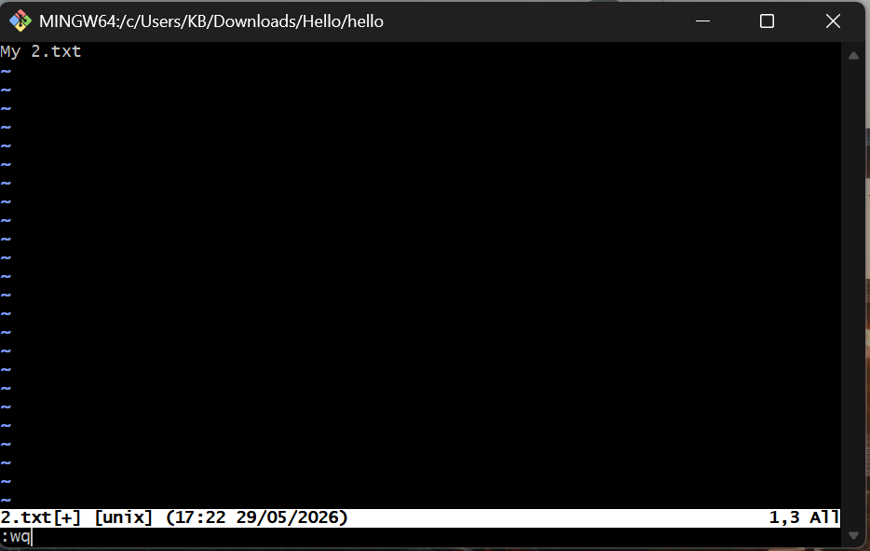
Комміт:
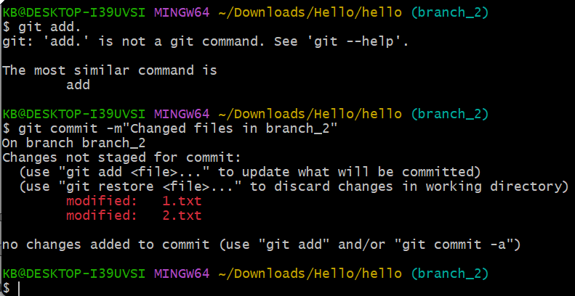
16. Злити зміни гілки branch_2 в гілку branch_1. Прокоментувати отриманий результат.
При злиті вийшов CONFLICT:
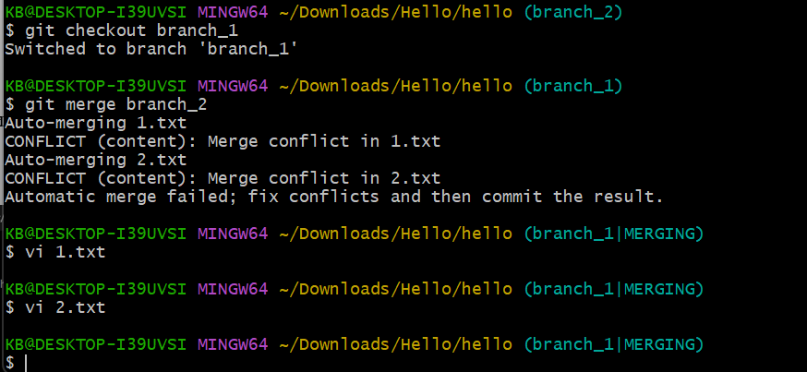
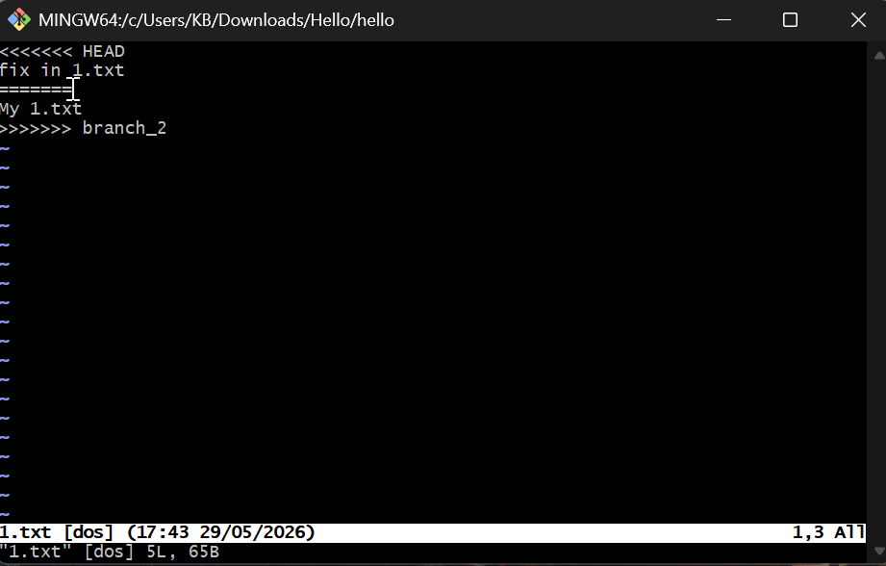
Виправлення:
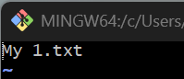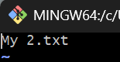
Довелося створити гілки заново результат :
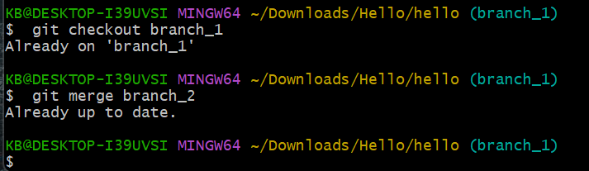
Висновок:
В цій лабі я навчився працювати з гілками в Git: створювати їх, перемикатися між ними, вносити зміни, комітити та зливати в одну гілку. Також побачив, як виглядає конфлікт при merge і як його можна виправити вручну. В результаті закріпив базові команди Git і роботу з репозиторієм.

Питання для перевірки базових знань за темою лабораторного заняття:
1. В якому статусі можуть перебувати файли при роботі з Git?
Файли можуть бути: Untracked, Modified, Staged, Committed.
2. Для чого використовується команда git add?
Для додавання змін до області індексації (Staging Area) перед комітом.
3. Для чого використовується команда git status?
Для перегляду поточного стану репозиторію та файлів.
4. Для чого використовується команда git commit?
Для збереження змін у локальному репозиторії.
5. Для чого використовується команда git init?
Для створення нового Git-репозиторію.
6. Що необхідно писати в коментарях комітів?
Короткий і зрозумілий опис внесених змін.
7. Для чого використовується команда git checkout?
Для переходу між гілками або відновлення файлів із комітів.
8. Для чого використовується команда git reset?
Для скасування комітів або видалення змін із області індексації.
9. Для чого використовується команда git log?
Для перегляду історії комітів.
10. Для чого використовується команда git status?
Для перевірки стану файлів і репозиторію.
11. Як відновити кілька файлів з попередньо створеного коміта?
git checkout <хеш_коміта> -- файл1 файл2
12. Як перейти до попереднього коміта по імені?
git checkout <хеш_коміта>
Наприклад:
git checkout a1b2c3d
або перейти на попередній коміт відносно поточного:
git checkout HEAD~1

